周口中英文学校2016-2017学年上期高一期中考试
生物试题
一．选择题（每题2分，共70分）
1、生命系统的最基本层次和最高级层次分别是（ ）
A.细胞和生物体 B.生物体和种群 C.生物体和群落 D.细胞和生物圈
2、下列每组生物都属于真核生物的一组是（ ）
A．乙肝病毒和大肠杆菌 B．蓝藻和酵母菌
C．噬菌体和SARS病毒 D．草履虫和变形虫
3、下列关于细胞统一性的描述正确的是（ ）
A．细胞都具有细胞质和细胞膜
B．所有细胞都具有DNA，说明细胞具有统一性
C．所有细胞内都含有糖原
D．用健那绿染液给细胞染色都能观察到蓝绿色的棒状结构
4、下列对“细胞学说”理解合理的是（ ）
①揭示了动植物体结构的统一性
②阐述了一切生物都由细胞和细胞产物构成
③观察了细胞内部的各个细微结构
④提出了细胞是一个相对独立的有机体
A．①② B．②③ C．③④ D．①④
5、形成蛋白质分子结构的层次，从小到大依次是
①氨基酸 ②C、H、O、N等元素 ③多肽 ④蛋白质
A．③→①→②→④ B． ①→②→③→④
C．②→①→④→③ D． ②→①→③→④
6、遗传物质具有储存遗传信息的功能。下列物质中，不能储存遗传信息的是
A．核酸 B．脱氧核糖核酸
C．核糖核酸 D．核苷酸
7、下列关于氨基酸和蛋白质的叙述，不正确的是（ ）
A．甲硫氨酸的R 基是—CH₂—CH₂—S—CH₃，则它的分子式是C₅H₁₁O₂N_{S}
B．分子式为C₆₃H₁₀₅O₄₅N₁₇S₂ 的链状多肽化合物中，最多含有的肽键数目16个
C．两个氨基酸脱水缩合过程中失去的H2O 中的氢来源于氨基和羧基中的氢
D．现有一条多肽含C、H、O、N原子数分别是201、348、62、53个，氨基和羧基的 数目分别是3 和2，则形成的这种多肽为50肽
8、禽流感病毒的遗传物质是RNA，如果禽流感病毒的组成物质在某些酶的作用下彻底水解，可以得到的水解产物主要有（ ）
A．碱基、核糖、磷酸、氨基酸 B．碱基、核糖、磷酸、葡萄糖
C．碱基、脱氧核糖、磷酸、氨基酸 D．碱基、葡萄糖、磷酸、甘油、脂肪酸
9、如下图所示：甲图中①、②表示目镜，③、④表示物镜，⑤、⑥表示物镜与载玻片之间的距离，乙和丙分别表示不同物镜下观察到的图像。下面描述正确的是（ ）
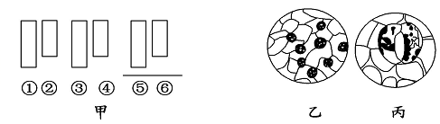
A．①比②的放大倍数大，③比④放大倍数小
B．把视野里的标本从图中的乙转为丙时，应选用③，同时提升镜筒
C．从乙转为丙，正确的调节顺序：转动转换器→调节光圈→移动标本→转动细准焦螺旋
Ziyuanku.comD．若使物像放大倍数最大，甲图中的组合一般是②、③、⑤
10、观察细胞结构时，下列说法正确的是（ ）
A．低倍镜下物像清晰，换高倍镜后视野变暗，应首先调节细准焦螺旋
B．用光学显微镜观察大肠杆菌，可以观察到核糖体、拟核等结构
C．视野中有异物，转动物镜发现异物不动，移动装片也不动，则异物在目镜上
D．观察未经染色的口腔上皮细胞装片时，要用凹面镜、大光圈使视野明亮，利于观察
11、在生命系统的结构层次中，既是细胞层次，也是个体层次的是（ ）
A．熊猫 B．心肌细胞 C．变形虫 D．卵细胞
12、一切生物的遗传物质和生命活动的体现者分别是（ ）
①核酸 ②核糖核酸 ③脱氧核糖核酸 ④蛋白质 ⑤脂类 ⑥糖类
A．②⑤ B．①④ C．③⑥ D．②④
13、关于斐林试剂检测还原糖实验，下列说法错误的是（ ）
A．斐林试剂必须现配现用
B．斐林试剂与还原糖反应能生成砖红色的Cu2O沉淀
C．斐林试剂能检测所有的单糖和二糖
D．斐林试剂与还原糖反应时需要加热
14、下列关于生物大分子的叙述，不正确的是（ ）
A．蛋白质是以氨基酸为基本单位构成的生物大分子
B．核酸是储存遗传信息、控制蛋白质合成的生物大分子
C．碳原子的不同排列方式和碳链的长短是生物大分子多样性的基础
D．淀粉、糖原、纤维素以及果糖、乳糖都是生物大分子
15、下列关于无机盐在生物体内所起作用的叙述中，不正确的是（ ）
A．合成ATP、DNA、RNA、脂肪等物质时，都需要磷酸盐作原料
B．根瘤菌的固氮酶中含有钼、铁，说明某些金属元素可以成为一些复杂蛋白质的构成元素
C．观察人的口腔上皮细胞时要用浓度为0.9％的生理盐水，这说明无机盐在维持细胞 的形态和功能中有重要作用
D．人缺碘会患大脖子病，是因为碘是合成甲状腺激素的重要原料
16、图甲中①②③④表示不同化学元素所组成的化合物，图乙表示由四个单体构成的化合物。以下说法不正确的是（ ）
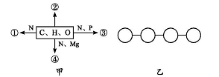
A．若图甲中的②大量存在于皮下和内脏器官周围等部位，则②是脂肪
B．图甲中④可以表示叶绿素
C．图乙中若单体是氨基酸，则该化合物彻底水解后的产物中氧原子数增加3个
D．图乙中若单体是四种脱氧核苷酸，则该化合物彻底水解后的产物有5种
17、已知20种氨基酸的平均相对分子质量是a，现有某蛋白质分子由n条多肽链组成，相对分子质量为b，求此蛋白质分子中的肽键数（ ）
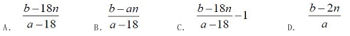
18、下列有关生物体内水和无机盐的叙述错误的是（ ）
A．水既是细胞内良好的溶剂，又是生物体内物质运输的主要介质
B．越冬植物的细胞内自由水含量较高
C．无机盐离子对维持血浆的正常浓度和酸碱平衡等有重要作用
D．镁是构成叶绿素的必需成分，植物缺乏镁时会导致叶片发黄

19、初冬霜冻之后，植物叶片中的细胞液浓度会增高以防止结冰。细胞中物质发生的变化， 正确的是（ ）
①淀粉分解成葡萄糖 ②葡萄糖合成淀粉
③自由水与结合水比例增大 ④自由水与结合水比例减小
A．①④ B．②③ C．①③ D．②④
20、科研上鉴别死细胞和活细胞常用“染色排除法”。例如，用台盼蓝染色，死的动物细胞会被染成蓝色，而活的动物细胞不着色，从而判断细胞是否死亡。该方法所利用的是细胞膜的哪种功能（ ）
A．保护细胞内部结构 B．控制物质进出细胞
C．进行细胞间的信息交流 D．识别功能
21、下列关于脂质的叙述不正确的是（ ）
A．胆固醇是构成动物细胞膜的重要成分，在人体内还参与血液中脂质的运输
B．在人和动物皮下含量丰富的储能物质是脂肪
C．磷脂既是构成细胞膜的重要成分，也是构成核糖体等细胞器的重要成分
D．等量的脂肪和糖类完全氧化分解，脂肪释放的能量多
22、图中的三个圆圈a、b、c分别表示含有细胞壁、核糖体、中心体的细胞，那么阴影部分表示的细胞可能是（ ）
A．衣藻细胞 B．肝脏细胞 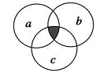
C．大肠杆菌细胞 D．西瓜叶肉细胞
23、2015年7月，《科学》杂志揭示出炎症和内质网的物质合成功能障碍有关，下列关于内质网的叙述错误的是（ ）
A．内质网与高尔基体可以相互转化，所以两者成分很相似
B．附着在内质网上的核糖体所合成的蛋白质能分泌到细胞外
C．内质网可以与细胞内蛋白质的合成和加工，以及脂质合成有关
D．内质网上面都附着核糖体
24、下图表示在胰岛B细胞中，将胰岛素原分子的C段切除后加工成具有活性的胰岛素，并被包裹在囊泡中的过程。胰岛素和C段肽链在从胰岛B细胞排出前，一直储存在此囊泡中。该过程发生的场所应是（ ）
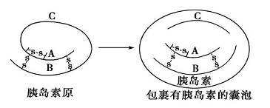
A．核糖体 B．高尔基体
C．细胞核 D．细胞质基质
WWW.ziyuanku.com25、用甲基绿吡罗红染液对人口腔上皮细胞进行染色，结果发现细胞核呈绿色，细胞质呈红色。下列有关叙述中不正确的是（ ）
A．甲基绿吡罗红两种染色剂分别对DNA、RNA有较强的亲和力，但很难扩散进入细胞内
B．实验中用酒精灯烘烤载玻片的目的是固定细胞
C．盐酸处理细胞有利于DNA与染色剂结合，用盐酸处理细胞后要立即用染色剂染色
D．甲基绿吡罗红染色剂使用时要现配
26、对各种细胞器或生物膜的结构和功能描述正确的是（ ）
A．生物膜是指生物体内一切膜结构的统称
B．膜的组成成分可以从内质网膜转移到高尔基体膜，再转移到细胞膜
C．细胞器膜、细胞膜都是生物膜系统
D．没有叶绿体的生物，一定不能进行光合作用，它们都属于异养型生物
WWW.ziyuanku.com27、下列关于制备细胞膜的说法，正确的是（ ）
A．制备时可选用新鲜的鸡血
B．制备原理是用盐酸改变细胞膜的通透性
C．实验中可用引流法使细胞吸水
D．取得的红细胞应该用生理盐水稀释，以使细胞涨破
28、a、b、c、d四组图分别是四种生物的细胞结构图。下列叙述中正确的是（ ）
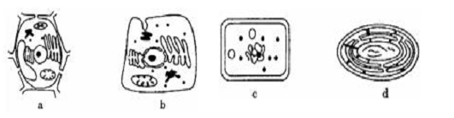
A．a、b细胞中含有许多具膜结构的细胞器，这些细胞器的总和构成了生物膜系统
B．d细胞没有叶绿体，但可以进行光合作用
C．a细胞可代表洋葱表皮细胞，用于质壁分离实验
D．c细胞由于无线粒体，所以一定不能进行有氧呼吸
29、细胞内生物膜在结构上具有一定的连续性，在功能上紧密联系。下列说法错误的是（ ）
A．细胞质中的囊泡与核糖体融合
B．内质网可以通过“出芽”的方式形成囊泡与高尔基体融合
C．广阔的膜面积为多种酶提供了大量的附着位点
D．高尔基体“出芽”形成囊泡，囊泡离开高尔基体后与细胞膜融合
30、细胞之间通过信息交流，保证细胞间功能的协调．关于细胞间信息交流的说法错误的是（ ）
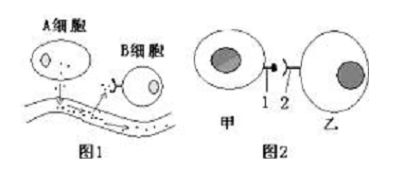
A．B细胞与乙细胞上受体化学本质都是糖蛋白
B．图2可以表示精子与卵细胞的识别
C．细胞膜上的受体是细胞间信息交流必不可少的结构
D．激素随血液运输到全身各处，与靶细胞的细胞膜表面的受体结合将信息传递给靶细胞
31．下列跨膜运输的生理活动中，属于主动运输的是
A．酒精进入胃黏膜细胞 B．CO₂由静脉血进入肺泡内
C．葡萄糖和氨基酸进入小肠绒毛上皮细胞 D．甘油进入细胞
32.科学家在研究细胞膜运输物质时发现有下列四种关系，分别用下图中四条曲线表示，在研究具体的物质X时，发现与曲线②和④相符。试问：细胞膜运输物质X的方式是
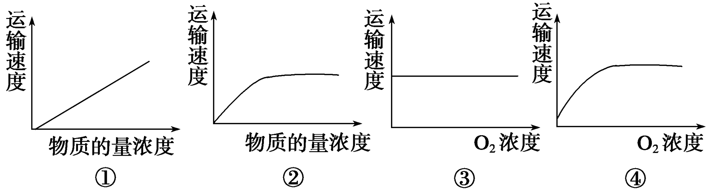

A．自由扩散 B．主动运输
C．协助扩散 D．胞吐
33．在保持细胞存活的条件下，蔗糖溶液浓度与萝卜条质量变化的关系如下图。若将处于b浓度溶液中的萝卜条移入a浓度溶液中，则该萝卜条的质量将
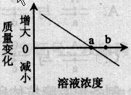
A．不变
B．增大
C．减小
D．先增后减
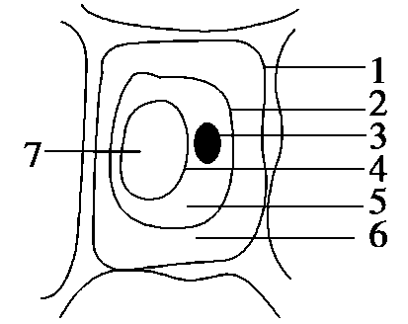
34.右图是某同学用紫色洋葱鳞片叶的外表皮做“植物细胞的质壁分离及复原”的实验中所观察到的细胞图，下列叙述正确的是
A．图中1、2、6组成了细胞的原生质层
B．图中细胞处于质壁分离状态，此时6处的浓度一定大于7处的浓度
C．图中1是细胞壁，6中充满了蔗糖溶液
D．图中7是细胞液，在细胞发生质壁分离过程中，其颜色逐渐变浅
35.利用高浓度盐水可杀菌防腐，如腌制的食物能够存放很长时间，其原因是
A.盐水中的氯离子有杀菌作用 B.渗透作用是细菌等微生物细胞失水死亡
C.水分不足，菌类不能生存 D.浓盐水的pH不适宜细菌生长
二．非选择题（共30分）
36、(6分)下面是结晶牛胰岛素的肽链结构示意图(图1，其中数字为氨基酸序号，二硫键是由2个“—SH”连接而成的)及部分肽链放大图(图2)。请据图分析回答下列问题：
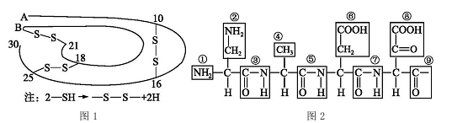
（1）该蛋白质中含有______条肽链，______个肽键，氨基酸形成结晶牛胰岛素后，相对分子质量比原来总相对分子质量减少了______ 。
（2）图1所示多肽水解后最多可产生______ 种氨基酸。
（3）图2中含有的R基是______ (序号表示)，含有的肽键是______ (序号表示)。
37、（7分）回答下列有关核酸的问题：
(1)DNA大多是由______条______________链构成的.
(2)若图为核糖核苷酸链，则从碱基组成上看，还应有的碱基是________。图中④是____________________________。
(3)若图为脱氧核苷酸链，则从碱基组成上看，还应有的碱基是________________；图中①是______________，③是________，
38、(8分)下图①～⑦为细胞器或细胞的某一结构示意图。请据图回答有关问题。
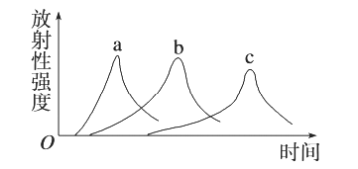
Ziyuanku.com$来&源：ziyuanku.com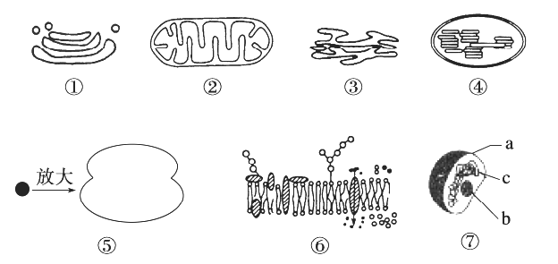
（1）①～⑦中不属于生物膜系统的是________（填序号）；控制物质进出细胞的结构是________（填序号）。
（2）抗体从产生到分泌到细胞外，依次经过的膜结构是________（填序号）。若用³⁵S标记一定量的氨基酸来培养该细胞，测得细胞内三种细胞器上放射性强度发生的变化如图所示，则图中的a、b、c所示细胞器的名称依次是___________ 、 ____________ 、 ____________ 。
（3）⑤结构上可合成的物质是________，若⑦内b结构被破坏，这种物质的合成将不能正常进行，原因是___________________________________。
39、(9分)如图为物质出入细胞膜的示意图，据图回答下列问题：
Ziyuanku.com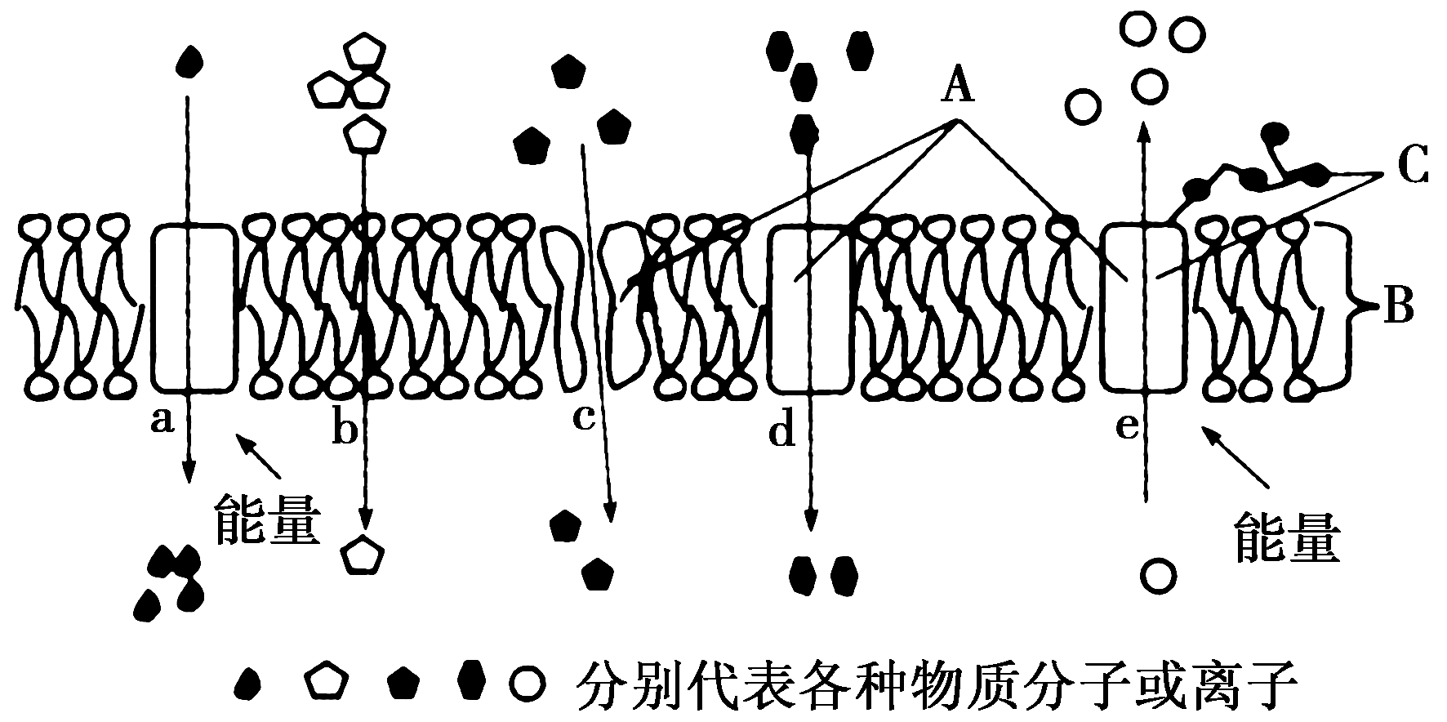
(1)细胞膜从功能上来说，它是一层________膜。
(2)在a～e的五种过程中，代表被动运输的是______。
(3)A代表________分子；B代表_______；C代表_____________。
(4)可能代表氧气运输过程的是图中编号______；葡萄糖从肠腔进入小肠上皮细胞的过程是图中编号______。
(5)细胞融合的实验证明了细胞膜具有________的特点。
(6)植物细胞线粒体基质中产生的CO₂进入同一个细胞的叶绿体基质中，需要穿过__________层磷脂分子。

$来&源：ziyuanku.com
周口中英文学校2016-2017学年上期高一期中考试
生物试题答案
- 选择题
1-5 DDADD 6-10 DDADC 11-15 CBCDA 16-20 DBBAB
21-25 CADBC 26-30 BCBAC 31-35 CCBCB
二、非选择题
36、（6分）
（1）2 49 888
（2）20
（3）②④⑥⑧ ③⑤⑦
37、（7分）
(1) 两 脱氧核苷酸
(2) U 鸟嘌呤核糖核苷酸
(3) T 磷酸 腺嘌呤
38、（8分）
（1）⑤ ⑥
（2）③①⑥ 核糖体 内质网 高尔基体
（3）蛋白质 核仁与某种RNA的合成以及核糖体的形成有关，而核糖体是合成蛋白质的工厂
39、（9分）
(1)选择透过性 (2) bcd
(3)蛋白质 磷脂双分子层 糖蛋白
(4)b a
(5)流动性 (6)8

